INSTITUTO FEDERAL DE EDUCAÇÃO, CIÊNCIAS E TECNOLOGIA DO AMAZONAS

Alessandro Negrão dos Santos
Maison Marcel Madri Galvão

UTILIZAÇÃO DE RECONHECIMENTO FACIAL PARA REALIZAR FREQUÊNCIA ACADÊMICA

Manaus, Amazonas – Brasil
2019
INSTITUTO FEDERAL DE EDUCAÇÃO, CIÊNCIAS E TECNOLOGIA DO AMAZONAS

Alessandro Negrão dos Santos
Maison Marcel Madri Galvão

UTILIZAÇÃO DE RECONHECIMENTO FACIAL PARA REALIZAR FREQUÊNCIA ACADÊMICA

“Projeto realizado para avaliação no Curso Superior de Tecnologia em Análise e Desenvolvimento de Sistema do Instituto Federal de Educação, Ciências e Tecnologia do Amazonas – IFAM Campus Manaus - Centro, como requisito para o cumprimento da disciplina Administração e Programação em Banco de Dados”

Sérgio Augusto Coelho Bezerra

Setembro / 2019
Manaus, AM

SUMÁRIO

1 - INTRODUÇÃO 3
1.1 – CONTEXTUALIZAÇÃO 3
1.2 – JUSTIFICATIVA 3
1.3 – OBJETIVOS 3
1.3.1– OBJETIVO GERAL 4
1.3.2– OBJETIVOS ESPECÍFICOS 4
2 – FERRAMENTAS DE SOFTWARE 4
2.1– MYSQL WORKBENCH 4
2.2 – CONCEPTER 5
3 – MODELAGEM E PROJETO DO SISTEMA 5
3.1– DESCRIÇÃO DO MINI-MUNDO 5
3.2 – MODELO ENTIDADE-RELACIONAMENTO 7
3.3 – MODELO RELACIONAL 8
3.4 – DICIONÁRIO DE DADOS 9
3.5 – DIAGRAMA REPRESENTATIVO DO WORKBENCH 10
4 – CONSIDERAÇÕES FINAIS 11
REFERÊNCIAS BIBLIOGRÁFICAS 12
ANEXOS 13

1 - INTRODUÇÃO

1.1 – CONTEXTUALIZAÇÃO

O uso da Inteligência artificial como forma de facilitar a vida das pessoas está crescendo cada vez mais. Dentre as muitas formas de se utilizar desta área de conhecimento o reconhecimento facial é uma das mais populares, pois permite que qualquer indivíduo seja identificado rapidamente (DINIZ et al., 2013, p. 2).
Tendo em vista a facilidade proporcionada pelo reconhecimento facial, um sistema capaz de realizar frequência acadêmica utilizando esta tecnologia surgiu. Assim, a tarefa de realizar frequência, atualmente realizada manualmente pelos professores poderá ser automatizada com os recursos supracitados e desenvolvida para que alcance o máximo de instituições que se interessarem em seu uso.

1.2 – JUSTIFICATIVA

A ferramenta de realização de frequência acadêmica utilizando reconhecimento facial irá otimizar esta tarefa para os professores de forma significativa.
Apesar de parecer pouco relevante, os professores gastam aproximadamente 10 minutos de aula para realizar uma frequência. Caso ele opte por fazer mais de uma por dia, podemos considerar que o intervalo sobe para 15 ou 20 minutos. Este tempo varia de acordo com o sistema utilizado pelo professor, a quantidade de alunos da turma, dentre outros.
Então, se utilizar de um sistema que não os fizesse perder este tempo renderia maior aproveitamento de tempo dos mesmos, evitando possíveis erros de operação e facilitando a vida de todos os envolvidos no processo.

1.3 – OBJETIVOS

Essa seção tem como propósito apresentar os objetivos geral e específicos. O objetivo geral descreverá qual o sentido utilizado por este trabalho de maneira mais genérica. Os objetivos específicos descrevem as particularidades do trabalho, e são o que se espera obter como resultado.

1.3.1– OBJETIVO GERAL

Criar uma ferramenta de software capaz de utilizar reconhecimento facial para a realização de frequência acadêmica.

1.3.2– OBJETIVOS ESPECÍFICOS

- Criar uma aplicação para a realização de frequência acadêmica;
- Definir técnicas e ferramentas que serão utilizadas no processo de desenvolvimento;
- Integrar a ferramenta com o banco de dados para armazenar os dados;
- Validar a ferramenta utilizando técnicas de inspeção de software.

2 – FERRAMENTAS DE SOFTWARE

As ferramentas de software utilizadas no projeto serão descritas nesta seção, que apresenta as mesmas de forma sucinta, sejam elas ferramentas já utilizadas ou ferramentas propostas para uso no decorrer do mesmo.

2.1– MYSQL WORKBENCH

O MySQL Workbench é uma ferramenta disponibilizada pela Oracle para o desenvolvimento de várias etapas do banco de dados de aplicações que utilizem o MySQL como banco de dados. Esta ferramenta foi utilizada para a criação do diagrama representativo utilizado no projeto para definir a estrutura do banco de dados.
Para obtê-lo, pode-se acessar o link:

https://www.mysql.com/products/workbench/

2.2 – CONCEPTER

O ConceptER é uma ferramenta de software criada por alunos do Instituto Federal do Amazonas para a modelagem entidade-relacionamento, muito utilizado na literatura e documentação de bancos de dados, porém sem uma ferramenta para o fazer de forma mais prática.
O ConceptER pode ser obtido com os desenvolvedores ou com o corpo docente do Instituto, caso se necessite usar ou conhecer a ferramenta.

3 – MODELAGEM E PROJETO DO SISTEMA

O banco de dados do projeto foi documentado utilizando várias das convenções mais populares no mercado. Esta seção descreve as mesmas e apresenta suas descrições e detalhamentos.

3.1– DESCRIÇÃO DO MINI-MUNDO

O banco de dados da instituição organiza e controla diversas entidades, mas o foco será apenas relacionado às disciplinas cursadas pelos alunos de uma determinada DisciplinaOfertada que são: Aluno, Professor, Disciplina, DisciplinaOfertada, Curso e Aula. Além dessas, há uma entidade Pessoa criada para evitar a duplicação de atributos comuns em Professor e Aluno. Após analisar o contexto da instituição e coletar os dados necessários para o início da representação do banco, o seguinte minimundo foi obtido:
1. Os alunos também devem ser armazenados, e cada um possui uma matrícula única, um nome, um CPF (Cadastro de Pessoa Física) único, uma data de nascimento e um endereço (logradouro, CEP, número, complemento e bairro), um endereço de e-mail e um ou mais telefones. Um aluno deve ser associado a um curso, invariavelmente, e pode estar associado a uma ou mais disciplinas ofertadas e aulas.
2. Os professores possuem nome, um CPF (Cadastro de Pessoa Física) único, uma data de nascimento e um endereço (logradouro, CEP, número, complemento e bairro), um endereço de e-mail e um ou mais telefones. Um professor pode lecionar uma ou mais disciplinas. Um professor pode estar associado a um curso, e pode ser responsável por uma ou mais disciplinas ofertadas. Para cada disciplina ofertada pela qual o professor for responsável, deve-se ter controle de quando o mesmo começou e terminou o período de lecionar a mesma.
3. As disciplinas ofertadas da instituição são a forma de organização dos alunos. Cada disciplina ofertada possui um nome único e um código de identificação único, além de possuírem um semestre, um ano de oferta e um ou mais horários da mesma no semestre em questão. As disciplinas ofertadas podem possuir vários alunos associados a elas, e devem estar associadas a uma disciplina. Além disso, as disciplinas ofertadas devem possui uma ou mais aulas, uma para cada dia que a mesma for lecionada no período.
4. As disciplinas possuem um código de identificação único, um nome único, uma descrição e uma carga horária. Uma disciplina precisa ter um professor associado a ela. As disciplinas devem ser associadas a uma ou mais disciplinas ofertadas.
5. Os cursos possuem um nome único e um código de identificação único. Todos os alunos e professores precisam estar associados a um curso, porém professores podem pertencer a mais de um curso.
6. As aulas devem possuir categoricamente uma data única e um código relacionado à disciplina em que ocorre. Alunos podem estar associados a uma ou mais aulas, assim como aulas devem ser ofertadas por uma disciplina ofertada específica.
7. Deseja-se controlar a frequência dos alunos em cada uma das disciplinas ofertadas cursadas pelo mesmo, por isso se faz necessário que o banco possa armazenar dados de frequência dos mesmos em suas respectivas disciplinas cursadas. Para isso, a cada aula o aluno deverá possuir um horário inicial e um horário final, referentes à sua entrada e saída da sala.
8. Os alunos deverão ter suas imagens cadastradas e armazenadas no poder da instituição. Para realizar a frequência deverá ser utilizada ferramenta de reconhecimento facial para que não haja mais a necessidade de uma frequência manual e assim o professor ganhe tempo de aula.

3.2 – MODELO ENTIDADE-RELACIONAMENTO

O modelo entidade-relacionamento descreve a estrutura do que se espera modelar no banco de dados, e modelo deste projeto pode ser visto na figura abaixo:

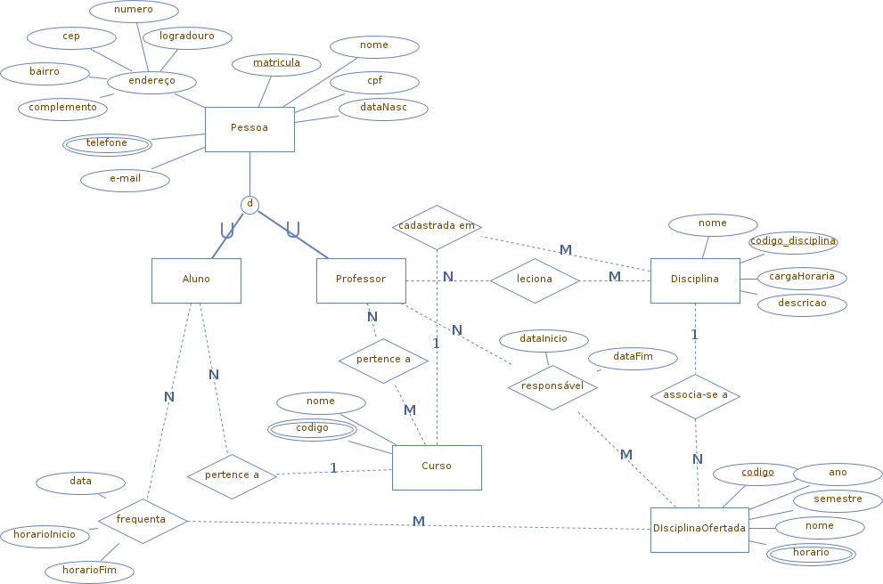

3.3 – MODELO RELACIONAL

O modelo relacional é utilizado para descrever de forma mais clara as entidades e seus relacionamentos, mostrando as ligações entre chaves primárias e chaves estrangeiras e os atributos que deverão existir quando a entidade se tornar tabela.

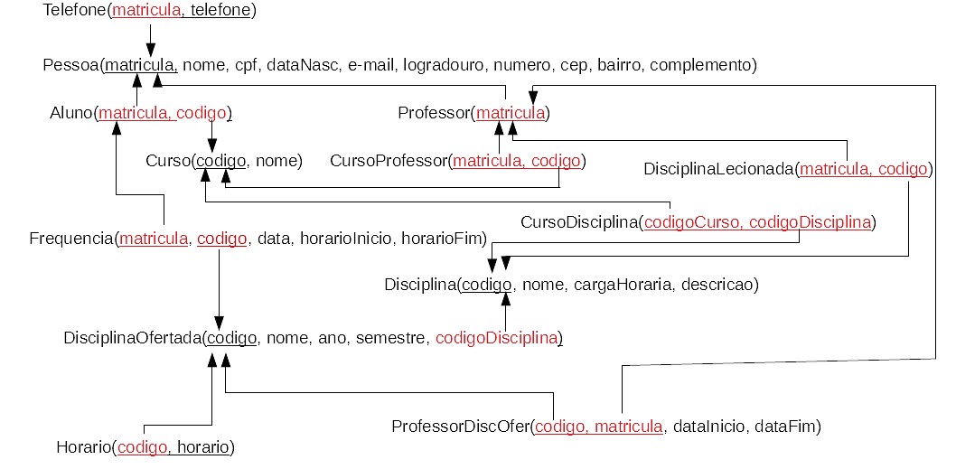

3.4 – DICIONÁRIO DE DADOS

O dicionário de dados é uma descrição das tabelas modeladas nas etapas anteriores. Nele são descritas as tabelas, seus atributos, as restrições, tipos de dados e uma breve descrição dos mesmos. Abaixo segue o dicionário das três tabelas principais deste banco, que armazenarão a frequência dos alunos.

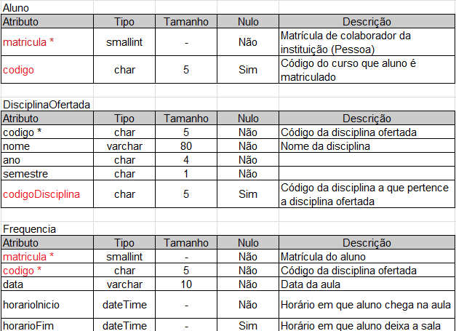

LEGENDA:
* Chave primária;
Letras vermelhas - Chave estrangeira.

3.5 – DIAGRAMA REPRESENTATIVO DO WORKBENCH

O diagrama representativo do MySQL Workbench, ou modelo físico do banco de dados, mostra a estrutura das tabelas e é gerado pelo próprio Workbench baseado no que foi codificado, ou criado através da ferramenta usando a sua interface gráfica.
Este modelo também mostra a estrutura do banco, mas se utiliza da notação de Peter Chen para descrever a estrutura do banco, como mostra a figura abaixo:

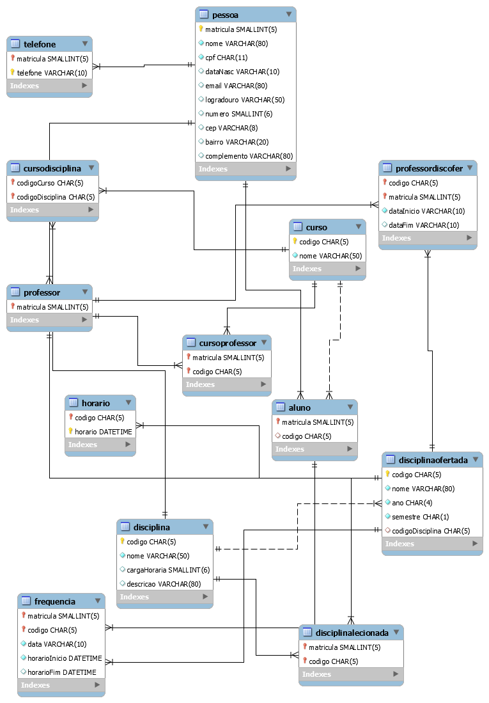

4 – CONSIDERAÇÕES FINAIS

O projeto tem como intuito a construção da ferramenta de frequência utilizando-se de reconhecimento facial. Para isso a mesmo será desenvolvida utilizando as tecnologias que melhor se adequarem às necessidades do sistema.
Ao fim do mesmo, assim como a ferramenta de software implementada, haverá a documentação referente à mesma e toda a descrição do processo de desenvolvimento, bem como a forma de utilização da mesma.

REFERÊNCIAS BIBLIOGRÁFICAS

DINIZ, Fábio A., NETO, Francisco M. N., JÚNIOR, Francisco C. L., FONTES, Laysa M. O. RedFace: um sistema de reconhecimento facial baseado em técnicas de análise de componentes principais e autofaces: comparação com diferentes classificadores,. Revista brasileira de computação aplicada. Passo Fundo, v. 5, n. 1, p. 42 – 54 ,abr. 2013.

ANEXOS

Dicionário de dados completo

Pessoa
Atributo | Tipo | Tamanho | Nulo | Descrição
matricula * | smallint | - | Não | Matrícula do colaborador da instituição
nome | varchar | 80 | Não | Nome do colaborador
cpf | char | 11 | Não | Cadastro de Pessoa Física
dataNasc | varchar | 10 | Sim | Data de Nascimento
e-mail | varchar | 80 | Sim | Endereço de e-mail do colaborador
logradouro | varchar | 50 | Sim
numero | smallint | - | Sim
cep | varchar | 8 | Sim | Código de endereçamento postal
bairro | varchar | 20 | Sim
complemento | varchar | 80 | Sim
Aluno
Atributo | Tipo | Tamanho | Nulo | Descrição
matricula * | smallint | - | Não | Matrícula de colaborador da instituição (Pessoa)
codigo | char | 5 | Sim | Código do curso que aluno é matriculado
Professor
Atributo | Tipo | Tamanho | Nulo | Descrição
matricula * | smallint | - | Não | Matrícula de colaborador da instituição (Pessoa)
Curso
Atributo | Tipo | Tamanho | Nulo | Descrição
codigo * | char | 5 | Não | Código de cadastro do curso
nome | varchar | 50 | Não | Nome do curso
Disciplina
Atributo | Tipo | Tamanho | Nulo | Descrição
codigo * | char | 5 | Não | Código de cadastro da disciplina
nome | varchar | 50 | Não | Nome da disciplina
cargaHoraria | smallint | - | Não | Carga Horária
descricao | varchar | 80 | Sim | Descrição das atividades da disciplina
DisciplinaOfertada
Atributo | Tipo | Tamanho | Nulo | Descrição
codigo * | char | 5 | Não | Código da disciplina ofertada
nome | varchar | 80 | Não | Nome da disciplina
ano | char | 4 | Não
semestre | char | 1 | Não
codigoDisciplina | char | 5 | Sim | Código da disciplina a que pertence a disciplina ofertada
Telefone
Atributo | Tipo | Tamanho | Nulo | Descrição
matricula * | smallint | - | Não | Matrícula de colaborador da instituição (Pessoa)
telefone * | varchar | 10 | Não | Telefone do colaborador da instituição
Horario
Atributo | Tipo | Tamanho | Nulo | Descrição
codigo * | char | 5 | Não | Código da disciplina ofertada
horario * | dateTime | - | Não | Horário estipulado para ocorrerem as aulas da disciplina ofertada
CursoProfessor
Atributo | Tipo | Tamanho | Nulo | Descrição
matricula * | smallint | - | Não | Matrícula do professor
codigo * | char | 5 | Não | Código do curso ao qual o professor pertence
DisciplinaLecionada
Atributo | Tipo | Tamanho | Nulo | Descrição
matricula * | smallint | - | Não | Matrícula do professor
codigo * | char | 5 | Não | Código da disciplina lecionada pelo professor
CursoDisciplina
Atributo | Tipo | Tamanho | Nulo | Descrição
codigoCurso * | char | 5 | Não | Código do curso ao qual a disciplina pertence
codigoDisciplina * | char | 5 | Não | Código da disciplina
Frequencia
Atributo | Tipo | Tamanho | Nulo | Descrição
matricula * | smallint | - | Não | Matrícula do aluno
codigo * | char | 5 | Não | Código da disciplina ofertada
data | varchar | 10 | Não | Data da aula
horarioInicio | dateTime | - | Não | Horário em que aluno chega na aula
horarioFim | dateTime | - | Sim | Horário em que aluno deixa a sala
ProfessorDiscOfer
Atributo | Tipo | Tamanho | Nulo | Descrição
codigo * | char | 5 | Não | Código da disciplina ofertada
matricula * | smallint | - | Não | Matrícula do professor
dataInicio | varchar | 10 | Não | Data de início do período em que professor lecionando a disciplina ofertada
dataFim | varchar | 10 | Sim | Data de fim do período em que professor lecionando a disciplina ofertada
Aluno
Atributo | Tipo | Tamanho | Nulo | Descrição
matricula * | smallint | - | Não | Matrícula de colaborador da instituição (Pessoa)
codigo | char | 5 | Sim | Código do curso que aluno é matriculado
DisciplinaOfertada
Atributo | Tipo | Tamanho | Nulo | Descrição
codigo * | char | 5 | Não | Código da disciplina ofertada
nome | varchar | 80 | Não | Nome da disciplina
ano | char | 4 | Não
semestre | char | 1 | Não
codigoDisciplina | char | 5 | Sim | Código da disciplina a que pertence a disciplina ofertada
Frequencia
Atributo | Tipo | Tamanho | Nulo | Descrição
matricula * | smallint | - | Não | Matrícula do aluno
codigo * | char | 5 | Não | Código da disciplina ofertada
data | varchar | 10 | Não | Data da aula
horarioInicio | dateTime | - | Não | Horário em que aluno chega na aula
horarioFim | dateTime | - | Sim | Horário em que aluno deixa a sala

LEGENDA:
* Chave primária;
Letras vermelhas - Chave estrangeira.

